Domáce úlohy zo Slovenského jazyka a literatúry

Meno a priezvisko:
Trieda: IX.B
Vypracovala: Mgr. Martina Kurilová
Dátum: od 1.2.-5.2.2021

Pracovné listy

Téma: Precvičovanie a utvrdenie čítania textov s porozumením

1. Prečítaj si text:
O lastovičkách
Akýsi zlý chlapec bežal hore cestou a hodil skalu do hniezda pod strechou. Hniezdo sa zrútilo. „Čo povedia lastovičky, keď sa vrátia a nebudú mať kde bývať?“ plakalo dievčatko. Počulo od starej mamy, že lastovičky prinášajú šťastie. Čo bude s nimi, keď lastovičky odnesú šťastie do iného domu? Prešla zima, prišla jar. Jedného rána sa deti prebudili na štebot vtáčkov. Bežia von a čo nevidia? Lastovičky! Opravujú si staré hniezdo pod strechou. A tak predsa len neodíde z ich domu šťastie! A veru neodišlo.

2. Vyhľadaj v texte nasledujúce vety a podčiarkni ich:
a) Hniezdo sa zrútilo.
b) Počulo od starej mamy, že lastovičky prinášajú šťastie.
c) Prešla zima, prišla jar.
d) Opravujú si staré hniezdo pod strechou.

3. Prepíš text:
_______________________________________________________________________________________________________________________________________________________________________________________________________________________________________________________________________________________________________________________________________________________________________________________________________________________________________________________________________________________________________________________________________________________________________________________________________________________________________________________________________________________________________________________________________________________________________________________________

4. Uhádni hádanku:
Čierny vtáčik, biele bruško, jak sa volá? Nastav uško, pošepkám ti do ušú:
L _ _ _ _ _ _ _ _ a! Šušušu ...

5. Vyhľadaj a vypíš z textu slová s dvojhláskami:
-------------------------------------------------------------------------------------------------------------------------------------------------------------------------------------------------------------------------------------------------------------------------------------------------
6. Zakrúžkuj dve rovnaké lastovičky:
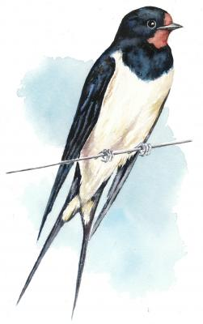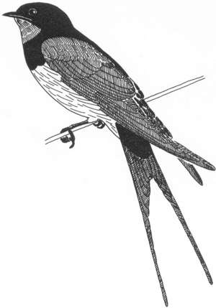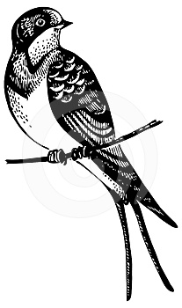

Téma: Precvičovanie a utvrdenie čítania textov s porozumením

1. Prečítaj si text:
Rozprávka o veľkých strojoch
Stretla sa vyklápačka so žeriavom. „Ahoj, braček!“ vraví vyklápačka. „Povedz mi, čo robievaš?“ „Čo robievam?“ hovorí žeriav. „Na tento hák si zavesím náklad. Je taký veľký, že ho nezdvihne ani desať chlapov. A ja ho zdvihnem ako nič!“ „A potom?“ spytuje sa vyklápačka. „A potom ho položím.“ „Kde ho položíš?“ „No, kde treba.“ „Tak by sme sa mohli spolu zahrať,“ vraví vyklápačka. „Ty ten náklad polož na mňa a ja ho vyklopím.“ Aj sa tak hneď zahrali. A potom znova a znova.

2. Po prečítaní textu odpovedz na otázky:
a) Kde sa odohrala táto rozprávka?
____________________________________________________________
b) Aké stroje sa stretli?
_______________________________________________________________
c) Akú prácu vykonáva žeriav?
_____________________________________________________________
d) Akú prácu vykonáva vyklápačka?
________________________________________________________________
e) Zahrali sa spolu?
_____________________________________________________________
3. Prepíš text:
______________________________________________________________________________________________________________________________________________________________________________________________________________________________________________________________________________________________________________________________________________________________________________________________________________________________________________________________________________________________________________________________________________________________________________________________________________________________________________________________________________________________________________________________________________________________________________________________

4. Vyfarbi stroje, o ktorých si čítal v texte:
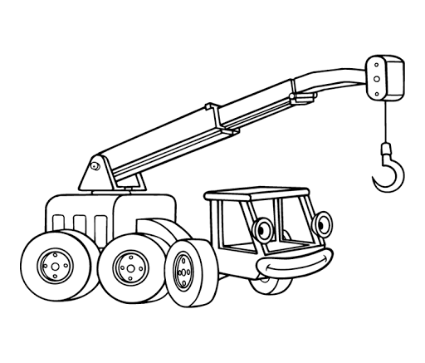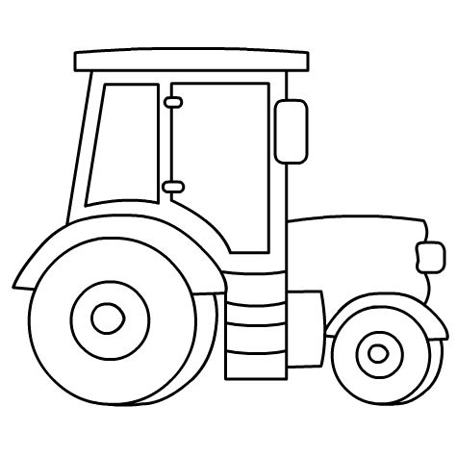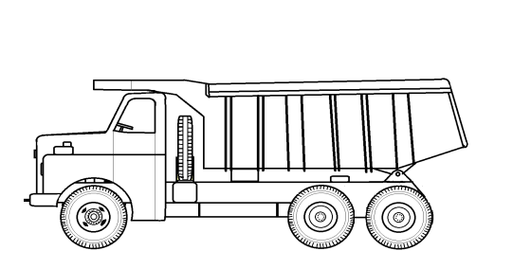
5. Nájdi a zakrúžkuj otázniky:
Téma: Sloh – upevňovanie učiva

1. Opíš vtáka - lastovičku:
________________________________________________________________________________________________________________________________________________________________________________________________________________________________________________________________________________________________________________________________________________________________________________________________________________________________________________________________________________________________________________________________________________________________________________________________________________________________________________________________________________________________________________________________________________________________________________________________

2. Do rámčeka nakresli lastovičku:

